ProPuzzle
Обзор страниц платформы
Образовательная платформа для обучения основам управления проектами

1. Главная страница
Лендинг платформы: описание образовательного продукта, ключевые цифры (число учеников, курсов, завершённых проектов) и рейтинг студентов по количеству пройденных курсов.
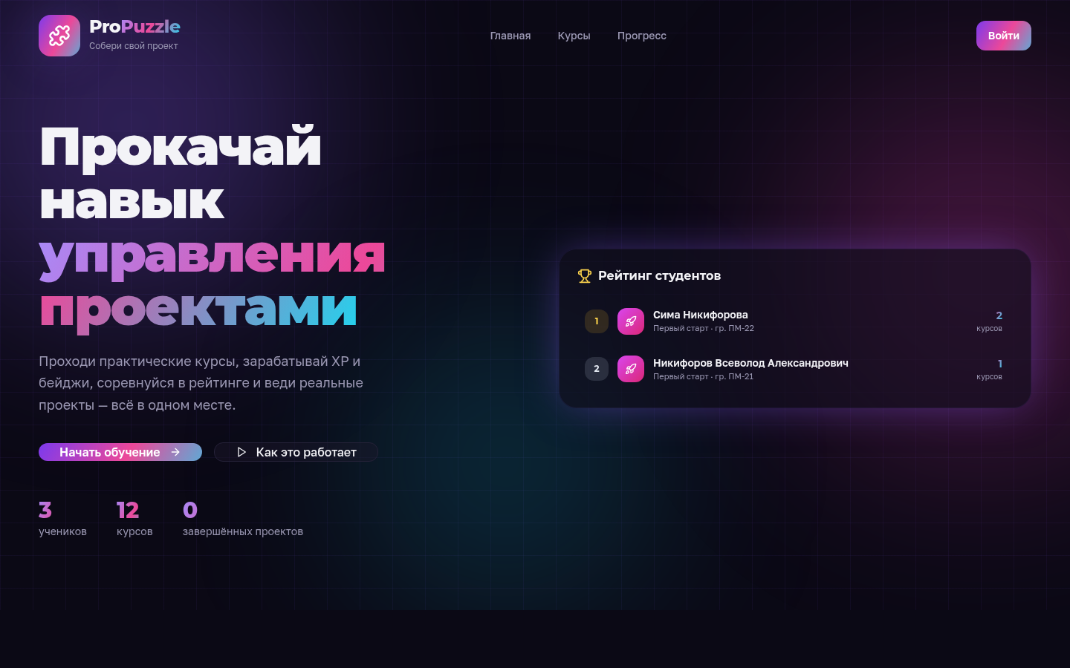

2. Вход и регистрация
Страница авторизации с переключением между входом и регистрацией. Регистрация доступна по инвайт-коду с выбором роли — студент или преподаватель.
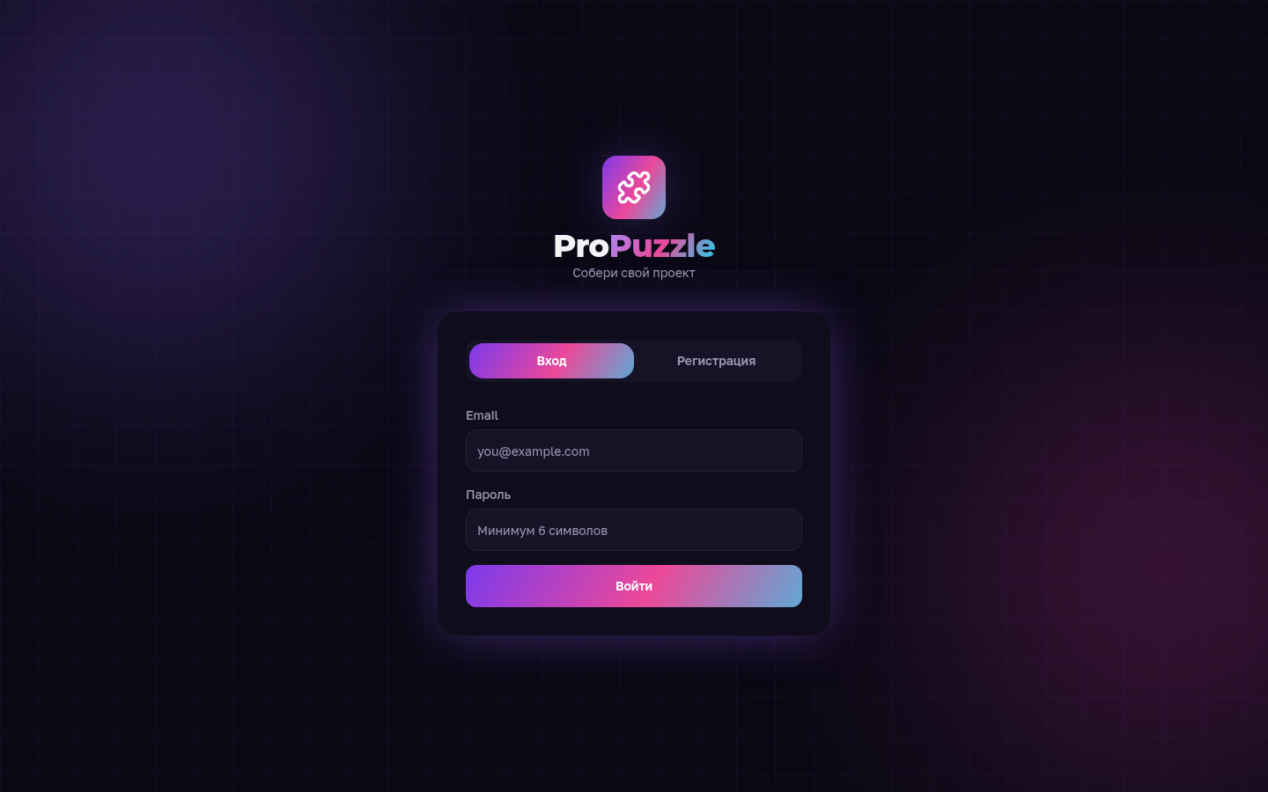

3. Личный кабинет студента
Профиль с данными студента (ФИО, номер группы) и каталог из 12 практических заданий с отметкой статуса выполнения по каждому курсу.
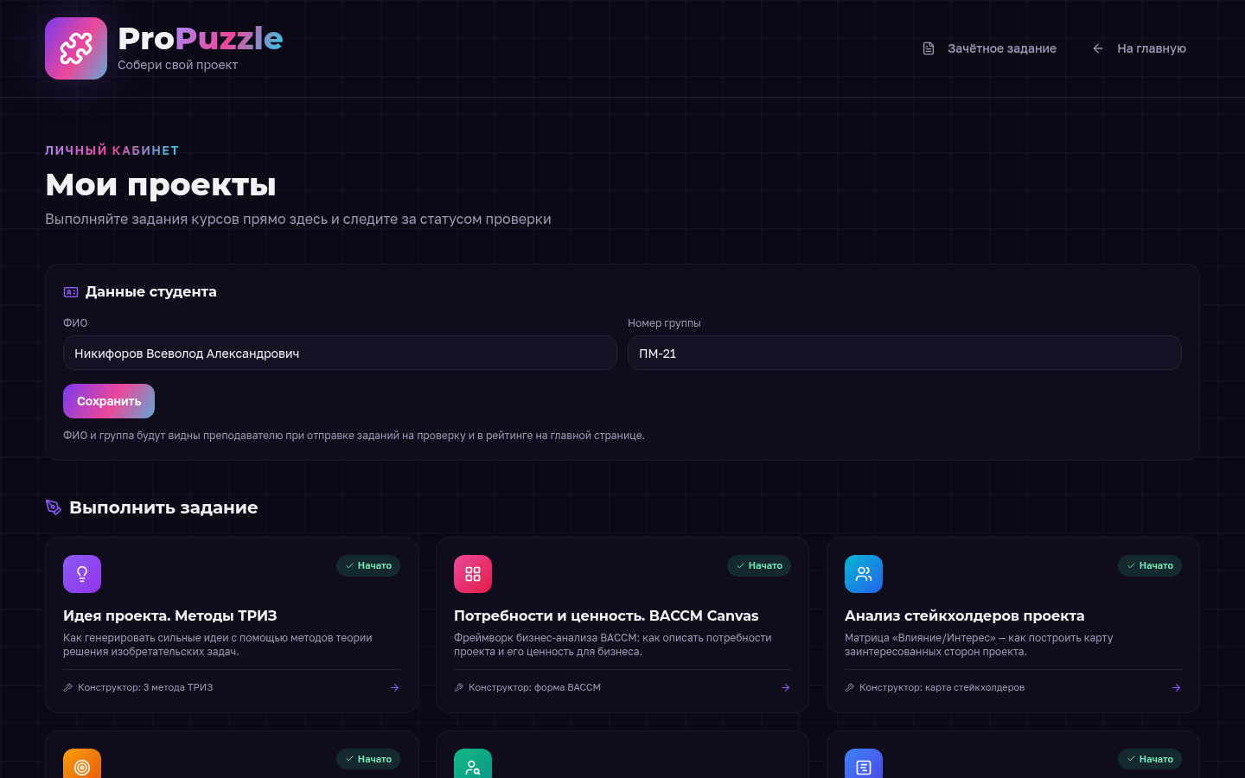

4. Интерактивный конструктор задания
Пример практического конструктора «Идея проекта. Методы ТРИЗ» — интерактивная интеллект-карта с возможностью перетаскивания узлов, а также два альтернативных метода на вкладках.
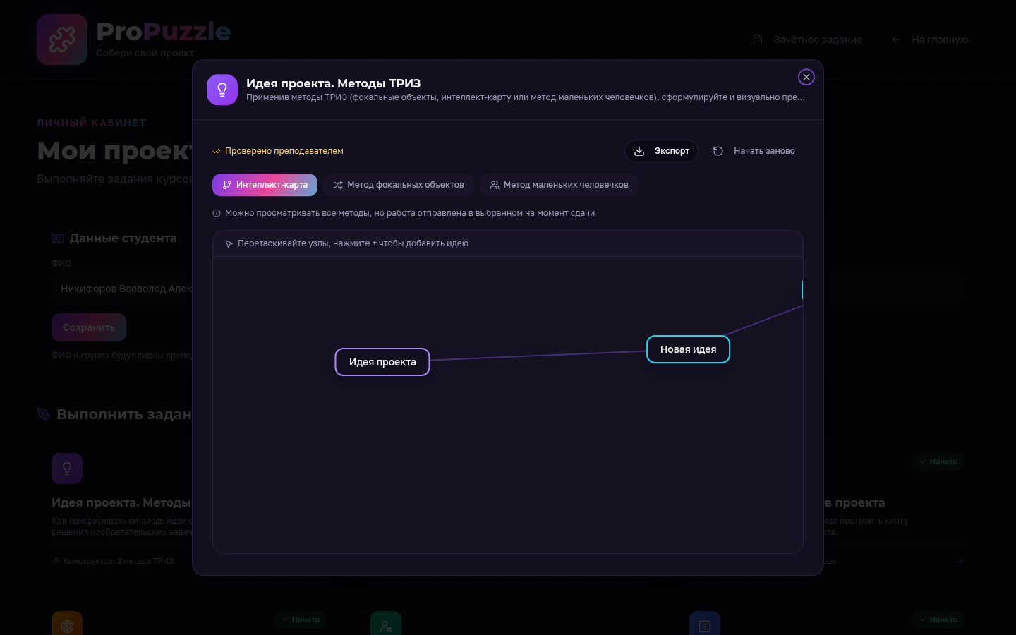

5. Дизайн-документы (зачётное задание)
Раздел итогового проекта: студент собирает комплексный дизайн-документ из 13 разделов, отслеживает статус проверки и может экспортировать готовый документ в Word.
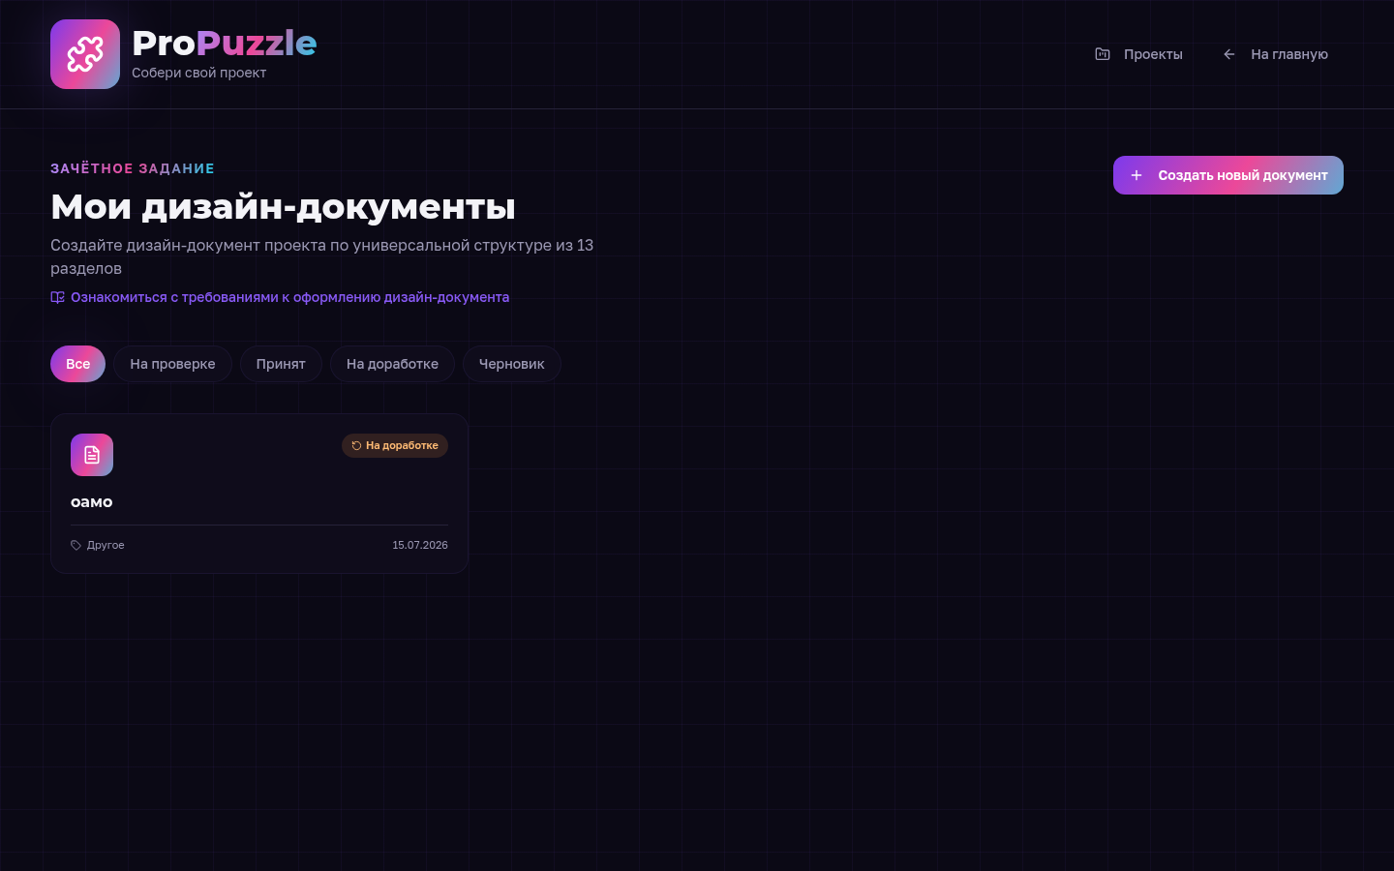

6. Кабинет преподавателя
Сводная статистика прогресса каждого студента по 12 курсам и лента всех сданных работ с фильтрацией по статусу проверки (на проверке, проверено, на доработке).
